Почему ребёнок себя плохо ведет? Четыре стиля воспитания, которые приводят к избалованности ребенка
(материал взят из журнала «Справочник педагога-психолога №1/2019)
«В конце концов, почему их нельзя просто любить, почему их нужно ещё и воспитывать?» - порой родители задают такой вопрос. Да, конечно, любить детей намного легче и приятнее, нежели воспитывать. Когда родитель воспитывает ребёнка, то часто встречается и со своими сложными чувствами, и чувствами ребёнка.
Благодаря воспитанию родитель показывает детям, как устроен мир, учит жить в обществе, где есть правила, границы, закон и ответственность, учит жить в согласии с собой и окружающими. Поэтому просто любить ребёнка недостаточно, воспитывать нужно тоже.
Иногда родители могут неадекватно оценивать свою роль в воспитании ребёнка. Это проявляется в одном из четырёх стилей, где в результате они сталкиваются с избалованностью ребёнка, трудным поведением. Поэтому, если есть проблемы с послушанием, нужно в первую очередь взглянуть критично на стиль воспитания. Рассмотрим 4 стиля воспитания, которые определили Б.Б.Грюнвальд и Г.В.Макаби.

Стиль воспитания №1. Сверхщедрость
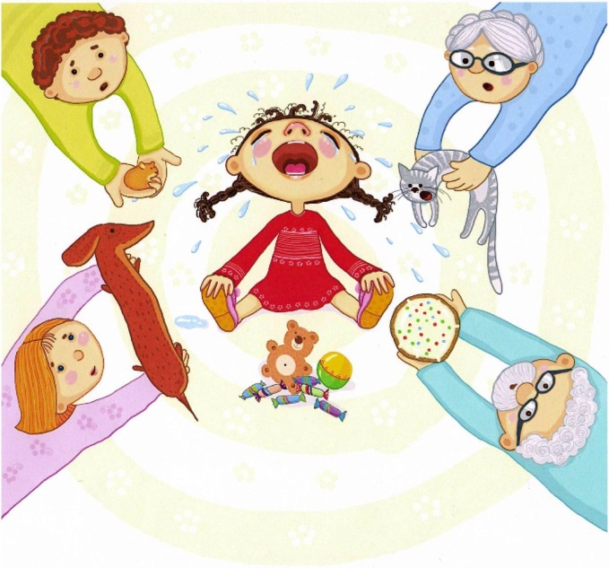
Как проявляется. Родители предоставляют ребёнку всё, что он пожелает: захотел он самолётик, даже ещё не успел, как следует о нем помечтать, как тут же его получает. Захотел подросток айфон новой модели, через пару дней он у него в кармане, потерял, через неделю купили новый… Без подарков к таким детям не ходят. Родители дают им все самое лучшее, даже иногда в ущерб себе.
Почему возникает. Родители иногда руководствуются тем, что в детстве у них не было такого изобилия, поэтому пусть их дети ни в чём не нуждаются. Особенно это проявляется в семьях с хорошим достатком. Такие дети измеряют свою ценность количеством подарков: не купишь мне куклу – значит, не любишь меня! Дети с трудом переносят отказы, впадают в тяжёлые эмоциональные состояния, которые не выдерживают родители. Дети научаются манипулировать, чтобы получить желаемое.
Последствия. Дети превращаются в потребителей: дом завален игрушками, а им все мало. Опасность в том, что потом из таких детей могут вырасти люди, которые не умеют чувствовать и понимать свои потребности и выстраивать адекватную стратегию по получению желаемого ( не манипулировать другими, а делать что-то значимое самому). Такие подростки часто ничего не хотят, ни к чему не стремятся, потому что когда-то родители уж слишком быстро удовлетворяли их желания, не дав ребенку трансформировать импульсы неудовлетворённой потребности в энергию делания. Родители сверхщедростью компенсируют своё чувство вины: я много работаю, мало вижу ребёнка, куплю ему то, что он просит, я же хорошая мама и очень люблю своего ребёнка.
Стиль воспитания №2. Вседозволенность.
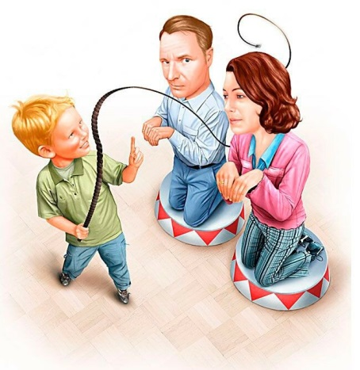
Как проявляется. Родители позволяют ребёнку делать все, что ему захочется, при этом не принимая во внимание то, как эти действия скажутся на других. В таких семьях дети решают идти в гости/гулять или нет, во сколько ложиться спать, что делать маме, когда ей смотреть телевизор. Нормой становится разбросанные игрушки и одежда, прием пищи в любое время и где угодно, крик и дурное поведение в общественных местах.
Почему возникает. Родители считают, что детям важно самовыражаться и предоставляют им много свободы. Родители боятся ограничить своих детей, нанести им какую-либо психологическую травму. Воспитание уходит на задний план. Практически нет границ дозволенного, ребёнку не позволяют сталкиваться со сложными чувствами (отвлекают тут же, обвиняют кого-то другого, дают то, что ребёнок требует и т.д.). Иногда родители позволяют так много ребёнку не потому, что хотят воспитать свободную и не зажатую рамками личность, а потому, что им самим очень важно ощущать себя любимыми родителями. За вседозволенностью родители прячут страх оказаться нелюбимыми родителями. Дети становятся диктаторами правил и условий в семье, родители спускаются на ступень ниже, превращаясь в обслуживающий персонал своих детей.
Последствия. Дети не видят границ дозволенного, не учатся уважать границы других, не получают навык проживания сложных чувств при столкновении с ограничениями, например, когда есть некие запреты. В результате, когда дети попадают в социум, они имеют гораздо больше проблем в отношениях со сверстниками и другими взрослыми: им гораздо сложнее уступать, находить компромиссы, проживать чувства, отпускать через горевание ситуацию, где невозможно что-либо повернуть на свой лад, смириться
Стиль воспитания №3. Сверхопека
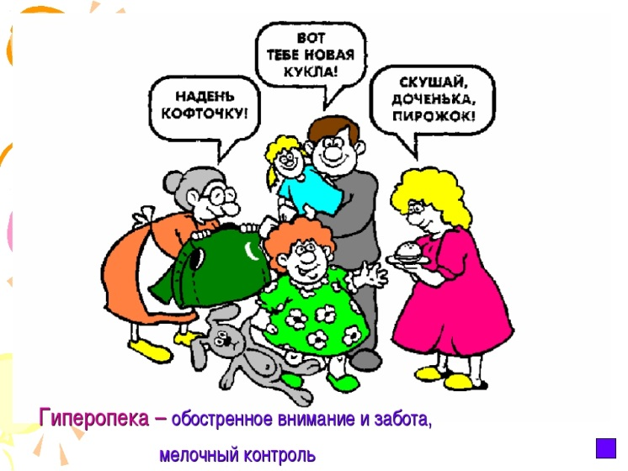
Как проявляется. Родители преувеличивают опасности и недооценивают возможности ребенка с ними справиться: «Не делай уроки без меня, не сможешь!», «Не ходи без меня в магазин, ты не сосчитать сдачу!» Родители могут добиться того, чтобы освободить ребёнка от занятий, к примеру, от физкультуры. Потому что считают, что занятия требуют от детей большого напряжения.
Почему возникает. Родителям нравится баловать детей и чрезмерно опекать их, выражая тем самым свою любовь. Такая сверхопека родителей связана со страхом, что если они не уступят желанию ребенка, то он может почувствовать себя нелюбимым. Родители, конечно, хотят добра и очень любят своих детей, но вот таким воспитанием они лишают ребенка веры в свои силы и в свои возможности, ни внушают, что он сам ни на что не способен. Родители иногда идут на уступки ребенку или потакают, чтобы почувствовать себя любимыми и хорошими родителями.
Последствия. Родители приучают ребенка не принимать ответственность на себя и зависеть от других. Ребенок перестает что-либо делать сам, все время ждет поддержки. В итоге вырастают дети с заниженной самооценкой, со страхами. Им не позволили еще с детства учиться на своих ошибках, на последствиях своих поступков, их от всего оберегали. В будущем такой стиль воспитания может привести ребенка к жертвенной позиции.
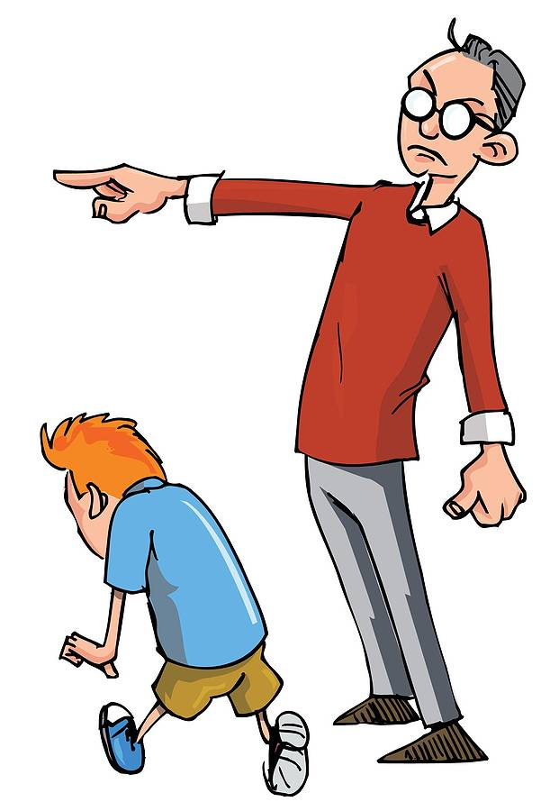
Стиль воспитания №4. Доминирование
Как проявляется. Родители прививают ребенку страх использовать свое мнение, они уверены в том, что ребенок не может и шагу ступить без их контроля и без их позволения. Здесь родители проявляют власть и позицию «над».
Почему возникает. У таких родителей наблюдается страх отпустить контроль, недоверие к ребенку, они уверены, что сам ребенок не справится. Но если сверхопекающие родители делают «за», то доминирующие чаще запрещают. Они часто жалуются на несамостоятельность своих детей (особенно подростков), но при этом продолжают доминировать, так как страх отпустить контроль намного сильнее проблем плохого поведения.
Последствия. Когда много контроля извне, ребенок совершенно не учится брать на себя ответственность, он вырастает инфантильным. У ребенка есть страх совершить ошибку и быть наказанным за неё, потому что постоянно в голове слова матери: «Я же тебе говорила! А ты мать не послушал! Ни на что ты сам не способен. Положиться на тебя нельзя!» Дети таких родителей, становясь старше, могут восстать против них. Очень часто родители в подростковом возрасте сталкиваются с очень сильной агрессией, протестом и обесцениванием. Это даёт ребенку хоть какое-то чувство превосходства, которого он был лишен в детстве

